因为代码配置的ADC是单次转换非连续
所以需要在while中不断重新启动ADC是吗
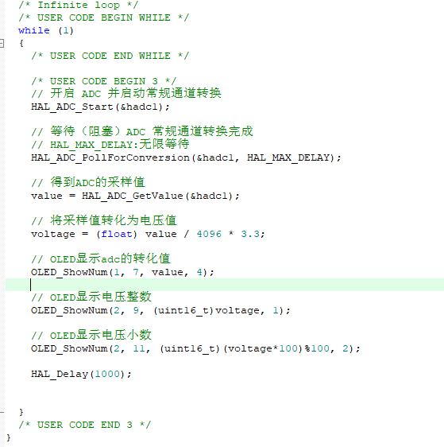
是的，您理解得完全正确。​ 图片中的代码在while(1)循环中不断调用HAL_ADC_Start()，正是因为ADC配置为了单次转换模式（非连续转换）。

ADC两种转换模式详解

1. 单次转换模式（Single Conversion）
- 工作原理：
  - 调用HAL_ADC_Start()启动一次ADC转换
  - ADC完成一次转换后自动停止
  - 需要再次调用HAL_ADC_Start()才能进行下一次转换
- 您的代码流程：
- while(1) {
- HAL_ADC_Start(&hadc1); // 1. 启动ADC（开始一次转换）
- HAL_ADC_PollForConversion(...); // 2. 等待转换完成
- value = HAL_ADC_GetValue(...); // 3. 获取结果
- HAL_Delay(1000); // 4. 延时1秒
- // 循环回到开头，重新启动ADC
}

2. 连续转换模式（Continuous Conversion）
- 工作原理：
  - 只需调用一次HAL_ADC_Start()
  - ADC会自动连续转换，每次完成立即开始下一次
  - 无需在循环中重复启动
- 对应代码模式：
- // 初始化时启动一次
- HAL_ADC_Start(&hadc1);

- while(1) {
- value = HAL_ADC_GetValue(...); // 直接读取最新结果
- HAL_Delay(1000);
}

为什么您的代码要这样设计？

优点：
- 精确控制采样时刻：每次采样都是“按需”进行
- 节省功耗：ADC在两次采样之间完全停止工作
- 简单可靠：逻辑清晰，适合初学者理解

当前代码的性能问题：
// 当前代码有三个等待点：
HAL_ADC_PollForConversion(&hadc1, HAL_MAX_DELAY); // 1. 等待转换完成（阻塞）
HAL_Delay(1000); // 2. 等待1秒（阻塞）
// 实际采样率 ≈ 1Hz，非常低

改进建议

方案1：保持单次模式，但优化等待（推荐初学者）
// 设置非阻塞方式
HAL_ADC_Start(&hadc1);

while(1) {
if(HAL_ADC_PollForConversion(&hadc1, 10) == HAL_OK) { // 只等10ms
value = HAL_ADC_GetValue(&hadc1);
// 处理数据...
HAL_ADC_Start(&hadc1); // 立即启动下一次
}
// 这里可以执行其他任务
}

方案2：改为连续转换模式 + DMA（推荐实际应用）
// 在CubeMX中使能：
// 1. Continuous Conversion Mode: Enable
// 2. DMA Settings: Add → Circular模式

// 代码中
uint16_t adc_buffer[100]; // 存储100个样本
HAL_ADC_Start_DMA(&hadc1, (uint32_t*)adc_buffer, 100);

while(1) {
// ADC自动在后台连续采样
// 直接使用adc_buffer中的数据
// 可实现高频采样（如10kHz）
}

方案3：定时器触发 + 单次模式（精确间隔采样）
// CubeMX配置：
// ADC Trigger: Timer2 Trigger Out event
// External Trigger Conversion Edge: Rising edge

// 代码中
HAL_TIM_Base_Start(&htim2); // 启动定时器
HAL_ADC_Start(&hadc1); // 启动ADC等待触发

while(1) {
// 定时器自动触发ADC，无需软件干预
if(adc_conversion_complete_flag) {
value = HAL_ADC_GetValue(&hadc1);
adc_conversion_complete_flag = 0;
}
}

总结
- 您的做法正确：单次转换模式确实需要在每次采样前重新启动ADC
- 这是最基础的ADC使用方式：适合学习、调试和低速应用
- 效率较低：因为使用了阻塞等待(HAL_MAX_DELAY)
- 适用场景：温度监测、电池电压检测等低频采样（几秒一次）
如果您的应用需要：
- 高于10Hz的采样率​ → 建议使用连续转换模式或DMA
- 精确的采样间隔​ → 建议使用定时器触发
- 低CPU占用​ → 建议使用DMA或中断方式
您可以根据实际需求选择合适的模式。当前代码作为学习示例完全合适，但在实际产品中可能需要根据性能要求进行优化。

这个ADC的配置模式讲解
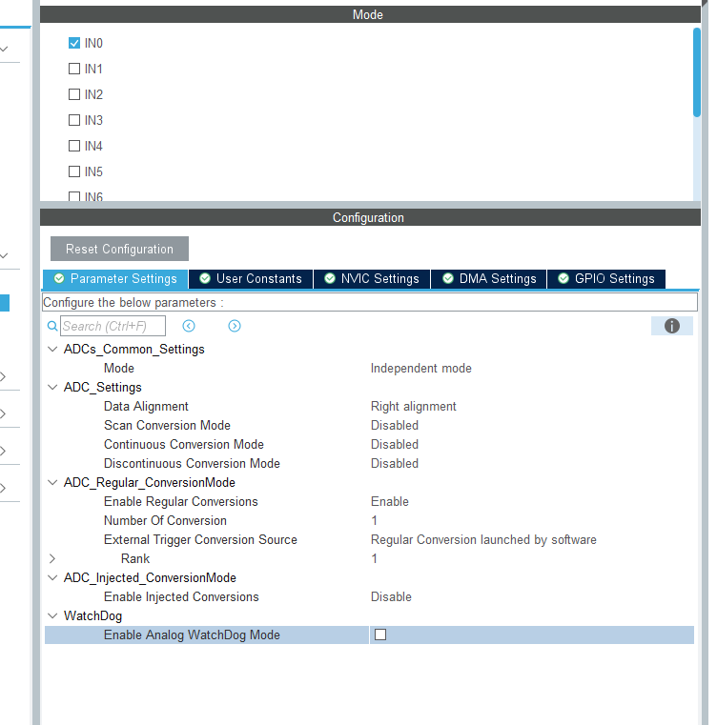
根据您提供的图片（来自STM32CubeMX的ADC配置界面），我将为您详细讲解这个ADC的配置模式，特别是各种工作模式的区别和应用场景。

ADC基本工作模式概览

1. 独立模式（Independent mode）
- 当前配置：图片中显示为独立模式
- 含义：每个ADC模块独立工作，互不影响
- 应用场景：
  - 单一ADC采样需求
  - 简单数据采集系统
  - 资源受限的项目
- 特点：
  - 简单易用
  - 低功耗
  - 单个通道或少量通道采样

2. 双ADC模式（Dual mode）
- 未选中但重要的模式：
  - 双重模式（Dual ADC mode）：两个ADC同时采样同一通道
  - 交替模式（Interleaved mode）：两个ADC交替采样提高速率
  - 同步模式（Synchronous mode）：ADC1触发ADC2同步采样
- 应用场景：
  - 提高采样率
  - 同步采集多个相关信号
  - 冗余设计提高可靠性

3. 三重ADC模式（Triple mode）
- 三个ADC协同工作
- 用于高端应用，如电机控制、多相电源监测

关键参数详解

1. 数据对齐（Data Alignment）
- 右对齐（Right alignment）：当前配置
  - 12位ADC结果存储在低12位
  - 易于读取和计算
  - 例如：0x0FFF表示满量程
- 左对齐（Left alignment）
  - 结果存储在高12位
  - 便于某些DSP处理
  - 例如：0xFFF0表示满量程

2. 扫描转换模式（Scan Conversion Mode）
- 禁用（Disabled）：当前配置
  - 只转换单个通道
  - 简单直接
- 启用（Enabled）
  - 自动按顺序转换多个通道
  - 需要配置转换序列（Rank）
  - 适用于多通道巡检

3. 连续转换模式（Continuous Conversion Mode）
- 禁用（Disabled）：当前配置
  - 单次转换，需要触发
  - 节能，按需采样
- 启用（Enabled）
  - 自动连续转换
  - 无需重复触发
  - 适用于实时监控

4. 间断转换模式（Discontinuous Conversion Mode）
- 在扫描模式中分组转换
- 可以中断长序列进行其他操作

规则转换与注入转换对比

1. 规则转换（Regular Conversion）
- 当前配置：启用，1个转换，软件触发
- 特点：
  - 主转换序列
  - 可以配置多个通道（最多16个）
  - 按Rank顺序转换
- 触发源：
  - 软件触发（当前选择）
  - 定时器触发
  - 外部引脚触发

2. 注入转换（Injected Conversion）
- 当前配置：禁用
- 特点：
  - 中断式转换，可插入规则序列
  - 最高4个通道
  - 可以打断规则转换
  - 常用于紧急或高优先级采样

实际应用配置示例

场景1：单通道温度采样
// 当前配置适合此场景
ADC模式：独立模式
数据对齐：右对齐
扫描模式：禁用
连续模式：禁用
规则转换：启用，软件触发
采样率：按需，约1Hz

场景2：多通道数据采集
// 需要修改的配置
ADC模式：独立模式
数据对齐：右对齐
扫描模式：启用
连续模式：启用（或禁用+定时器触发）
规则转换：启用，配置多个Rank
采样率：由定时器控制

场景3：高速同步采样
// 需要修改的配置
ADC模式：双重同步模式
数据对齐：右对齐
扫描模式：禁用（或启用）
连续模式：启用
触发源：定时器触发

配置建议与最佳实践

1. 采样时间配置
- 图片中未显示，但很重要
- 根据信号源阻抗调整
- 典型值：7.5、13.5、28.5、41.5、55.5、71.5、239.5个ADC时钟周期

2. 时钟分频
- ADC时钟不应超过芯片规定最大值
- 通常为APB2时钟的分频
- 确保采样时间足够

3. 过采样功能
- 可用于提高分辨率
- 16位过采样模式：12位ADC可达到16位分辨率
- 需要开启相应选项

4. 模拟看门狗
- 设置电压阈值
- 超过阈值时产生中断
- 用于监测关键信号

具体到您的配置分析
您当前的配置是：
- 独立模式：简单直接，适合初学者或简单应用
- 右对齐：最常用的对齐方式
- 扫描禁用：只采样一个通道（IN0）
- 连续禁用：需要软件触发每次转换
- 规则转换1个：只转换IN0通道
- 软件触发：调用HAL_ADC_Start()开始转换

这种配置的优缺点
优点：
- 简单易懂
- 功耗低
- 代码控制灵活
缺点：
- 采样率低（依赖软件延时）
- 不适合实时性要求高的应用
- CPU占用率高（需要频繁处理）

改进建议
如果您需要更高的采样率：
- 启用连续转换模式：自动连续采样
- 使用定时器触发：精确控制采样间隔
- 启用DMA：减少CPU干预，提高效率
- 启用过采样：提高分辨率（如果需要）

总结
ADC配置的核心是根据应用需求平衡：
- 精度​ vs 速度
- 功耗​ vs 性能
- 简单性​ vs 灵活性
您当前的配置是最简单的单通道软件触发模式，适合学习、调试和简单应用。对于更复杂的应用，可以根据上述讲解调整各个参数。
如果您有特定的应用场景（如温度监测、音频采集、电机控制等），我可以提供更具体的配置建议。

